

Block Course Seat (Course Seats Assignation) : Use case

Moodle Integrated Online Store

Use case
Des sièges ont été acquis par le client qui n'a pas de visibilité au moment de l'acquisition sur les utilisateurs qui vont consommer les formations car la liste définitive des participants à la formation n'est pas arretée.
Le bloc de gestion des sièges va lui permettre d'attribuer ou désattribuer un siège.
Nota : Suivant vos conditions générales de ventes, un siège ne devrait pas changer d'attribution lorsque la formation est consommée. Dans ce cas d'usage on peut considérer que consommé sous entend une prise de connexion par le bénéficiaire a qui le siège à été attribué.
Rendu du bloc vierge sur le cours (customer support)
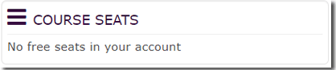
Rendu du bloc avec des sièges à gérer
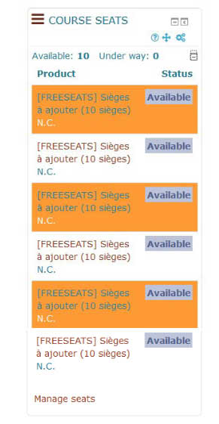

Credits
- Valery Fremaux : Coding and architecture
- Florence Labord : Testing, support and documentation
back to component - Component Local shop - Plugins index - Back to catalogue

